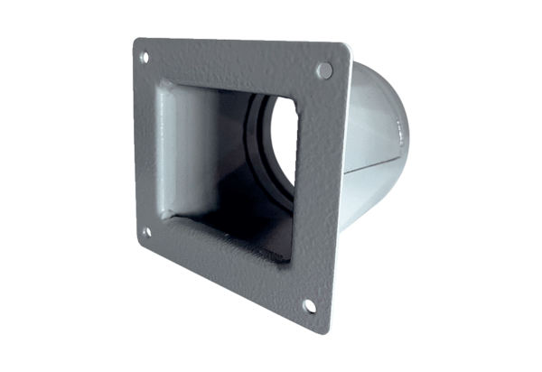Átmeneti adapter URRI 14Csomagolási egység: 1 darabVálaszték: C
Termékszám: 0073.0299Gyártó: MAICO

